ỦY BAN NHÂN DÂN QUẬN LONG BIÊN
TRƯỜNG MẦM NON TUỔI HOA

------- ------

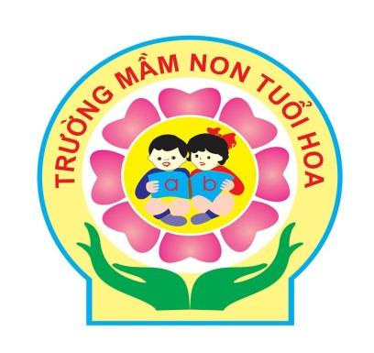
BÀI DỰ THI
Cuộc thi viết về gương điển hình tiên tiến, người tốt, việc tốt và công tác phát hiện, tuyên truyền, nhân rộng điển hình tiên tiến trong phong trào thi đua yêu nước quận Long Biên năm 2023

Tên người dự thi : Nguyễn Thị Nhài
Ngày tháng năm sinh : 30/11/1991
Đơn vị công tác: Trường Mầm non Tuổi Hoa
Số ĐT : 0373439733
Email :nguyennhai1191@gmail.com

Long Biên, tháng 1/2023

BÀI DỰ THI
Cuộc thi viết về gương điển hình tiên tiến, người tốt, việc tốt và công tác phát hiện, tuyên truyền, nhân rộng điển hình tiên tiến trong phong trào thi đua yêu nước quận Long Biên năm 2023

Tên người dự thi : Nguyễn Thị Nhài
Ngày tháng năm sinh : 30/11/1991
Đơn vị công tác: Trường Mầm non Tuổi Hoa
Số ĐT : 0373439733
Email :nguyennhai1191@gmail.com

Tấm gương cô giáo mầm non nhiệt tình, tâm huyết với trẻ

Trong đội ngũ cán bộ, giáo viên, nhân viên của Trường Mầm non Tuổi Hoa - Quận Long Biên có rất nhiều cô giáo tận tâm, giỏi nghề, yêu trẻ. Trong đó không thể không nhắc đến cô giáo Bùi Thị Hồng Nhung - Một trong những giáo viên giàu nhiệt huyết, luôn đi đầu trong mọi hoạt động của nhà trường.
Như Bác Hồ đã dạy: "Làm mẫu giáo tức là thay mẹ dạy trẻ, muốn làm được thế thì trước hết phải yêu trẻ. Các cháu còn nhỏ hay quấy, phải bền bỉ, chịu khó mới nuôi dạy được các cháu. Dạy trẻ nhỏ cũng như trồng cây non, trồng cây non được tốt thì sau này cây lên tốt. Dạy trẻ nhỏ tốt thì sau này các cháu thành người tốt".
Đúng như lời Bác Hồ của chúng ta đã căn dặn. Cô giáo Bùi Thị Hồng Nhung - Giáo viên trường mầm non Tuổi Hoa. Cô là một giáo viên luôn yêu nghề, mến trẻ, hoạt bát, năng động, nhiệt tình, có năng lực chuyên môn tốt, hết lòng tận tụy với công việc, sống giản dị luôn hòa đồng với mọi người, nên được đồng nghiệp yêu quý, các cháu yêu mến và phụ huynh tin tưởng.
Từ khi vào nghề nuôi dạy trẻ, cô được nhà trường phân công qua nhiều lớp học, được trải nghiệm với các bé ở các độ tuổi khác nhau, cô luôn cố gắng đem hết tình yêu thương, sự tâm huyết và kiến thức đã được học tập của mình, vượt qua mọi khó khăn, thử thách và hoàn thành xuất sắc các nhiệm vụ được giao, cô không ngừng học tập trau dồi kiến thức, học hỏi kinh nghiệm từ đồng nghiệp để vận dụng vào công tác nuôi dưỡng, chăm sóc và giáo dục trẻ, cô ân cần, tận tình trong công tác nuôi dưỡng, chăm sóc và giáo dục trẻ. Nhờ đó mà lớp do cô chủ nhiệm năm học nào cũng đạt danh hiệu lớp tốt. Tất cả các cháu đến lớp đều được cô Nhung ân cần chăm sóc, dạy bảo từ những nề nếp ăn, ngủ, vệ sinh cá nhân và đặc biệt cô luôn tạo các tình huống trong giờ học chính vì thế trẻ rất thích tham gia các hoạt động, phát huy được tính tích cực, năng động và sáng tạo ở trẻ.
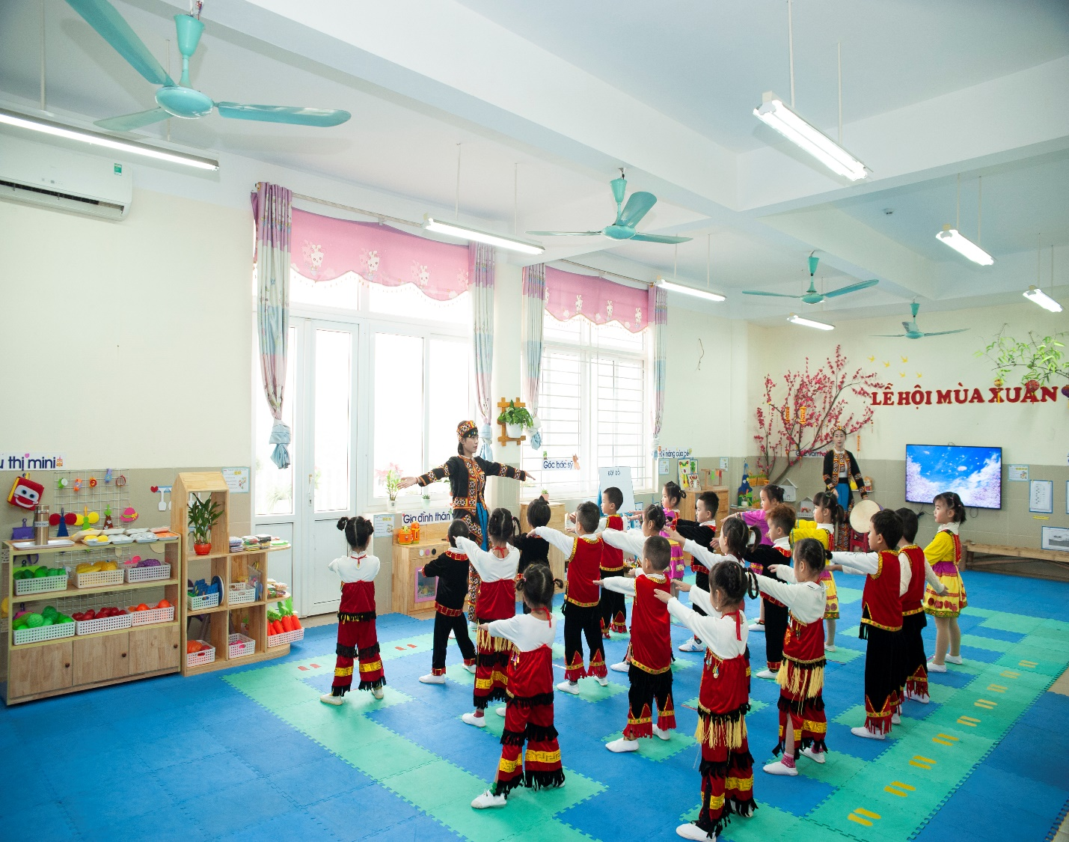
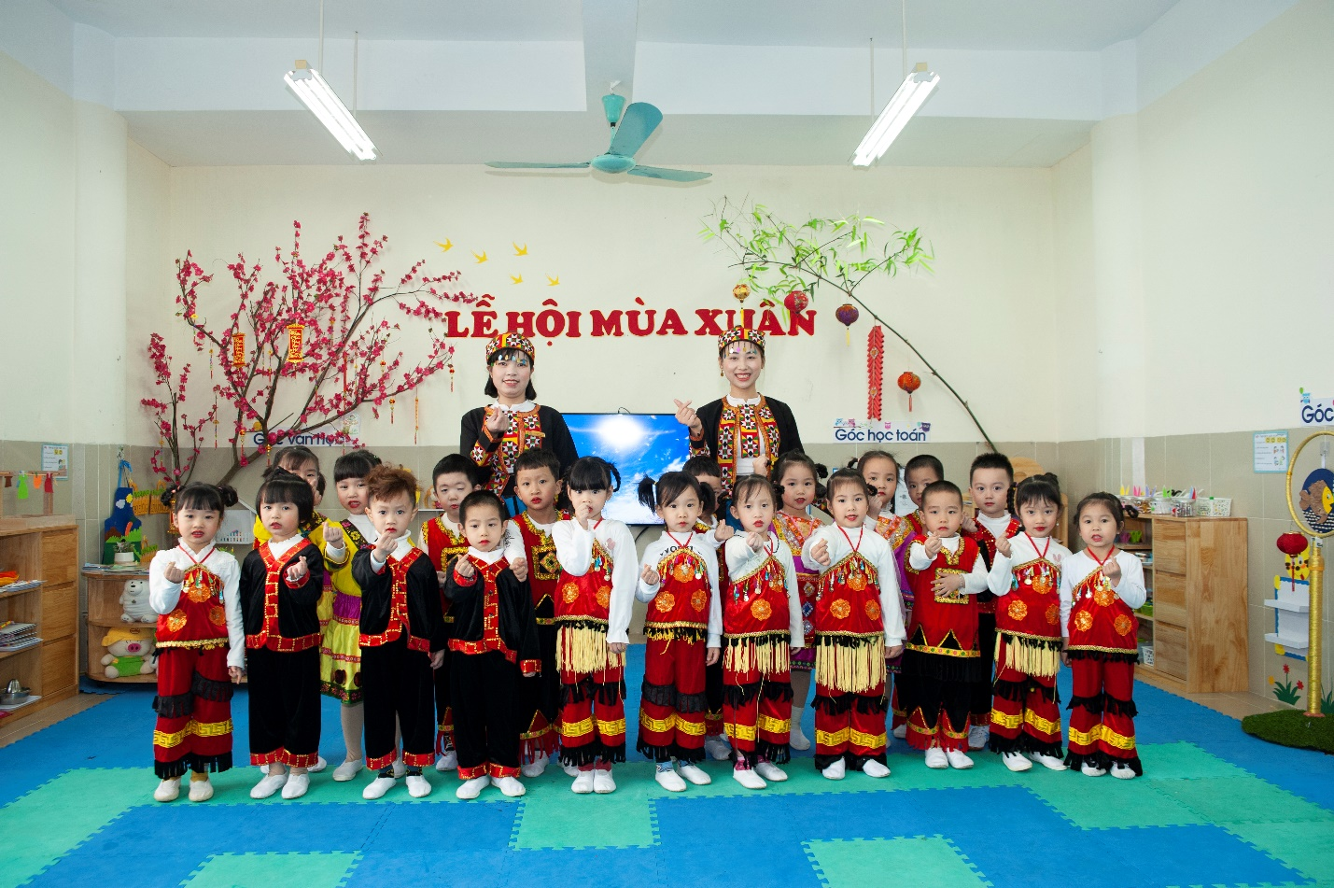
Trong những năm gắn bó với nghề nuôi dạy trẻ cô giáo Nhung luôn ý thức được vai trò, trách nhiệm cũng như những yêu cầu cần có của một cô giáo mầm non về đạo đức nghề nghiệp của một nhà giáo. Ngoài kiến thức về chuyên môn, nghiệp vụ thì điều quan trọng nhất mà một giáo viên mầm non phải có đó là tình thương yêu, lòng nhân ái, tính chịu khó, kiên trì sự bền bỉ... bởi, trẻ ở lứa tuổi mầm non là lứa tuổi các cháu rất hiếu động, tinh nghịch và rất dễ bắt chước người lớn. Bản thân cô luôn cố gắng thực hiện tốt các hoạt động của nhà trường, có nhiều tiết dạy tốt và luôn nhắc nhở, động viên các giáo viên trong tổ thực hiện tốt quy chế chuyên môn, chế độ sinh hoạt hàng ngày của trẻ. Đồng thời xây dựng và tổ chức các hoạt động giáo dục ứng dụng tốt phương pháp giáo dục mới STEAM vào giảng dạy và đạt kết quả cao. Cô luôn là người đi đầu trong việc cập nhật các phương pháp giáo dục mới của nhà trường và trao dồi kinh nghiệm giảng dạy cho đồng nghiệp trong các buổi tập huấn chuyên đề, các buổi hội thảo của trường…
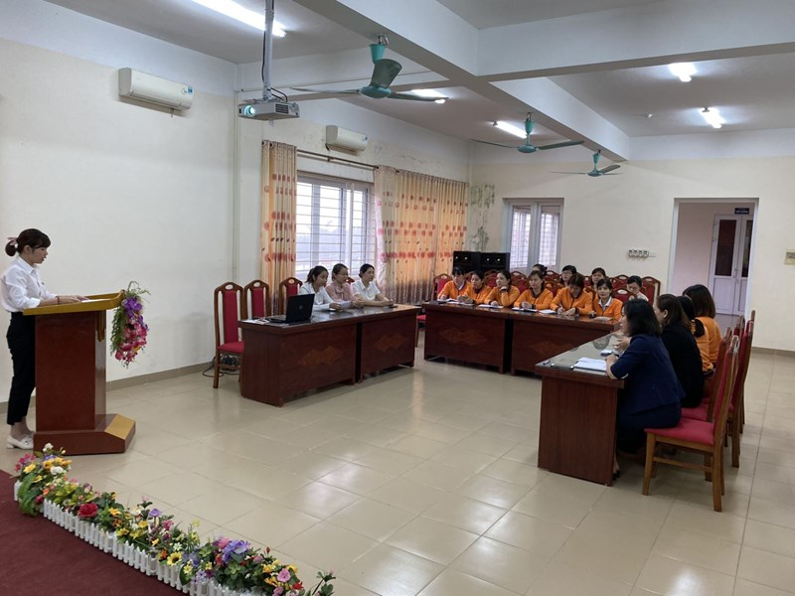
Với vai trò là 1 Đảng viên mới, cô Nhung luôn gương mẫu đi đầu, có trách nhiệm cao trong công việc, thực hiện tốt các phong trào thi đua, các cuộc vận động do trường, ngành, địa phương phát động. Tham gia vào các hội thi, hội thảo như: hội thi giáo viên dạy giỏi, hội thi cô giáo tài năng duyên dáng…Bên cạnh đó cô luôn tích cực, nhiệt tình trong các phong trào văn hóa văn nghệ, thể thao, tham gia chương trình Hiến máu nhân đạo của nhà trường cũng như công đoàn trường, phường, của địa phương và ngành phát động. Nhiệt tình giúp đỡ chị em đồng nghiệp trong công tác chăm sóc giáo dục trẻ, trong việc soạn giáo án điện tử, hay kinh nghiệm viết sáng kiến kinh nghiệm. Chính sự nỗ lực, phấn đấu không ngừng đó mà cô đã nhiều năm đạt giáo viên dạy giỏi cấp trường và đạt giáo viên dạy giỏi cấp quận.
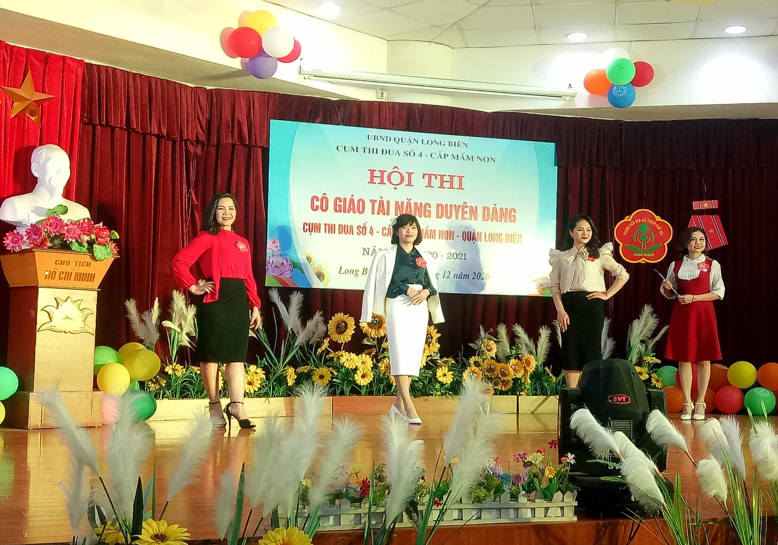

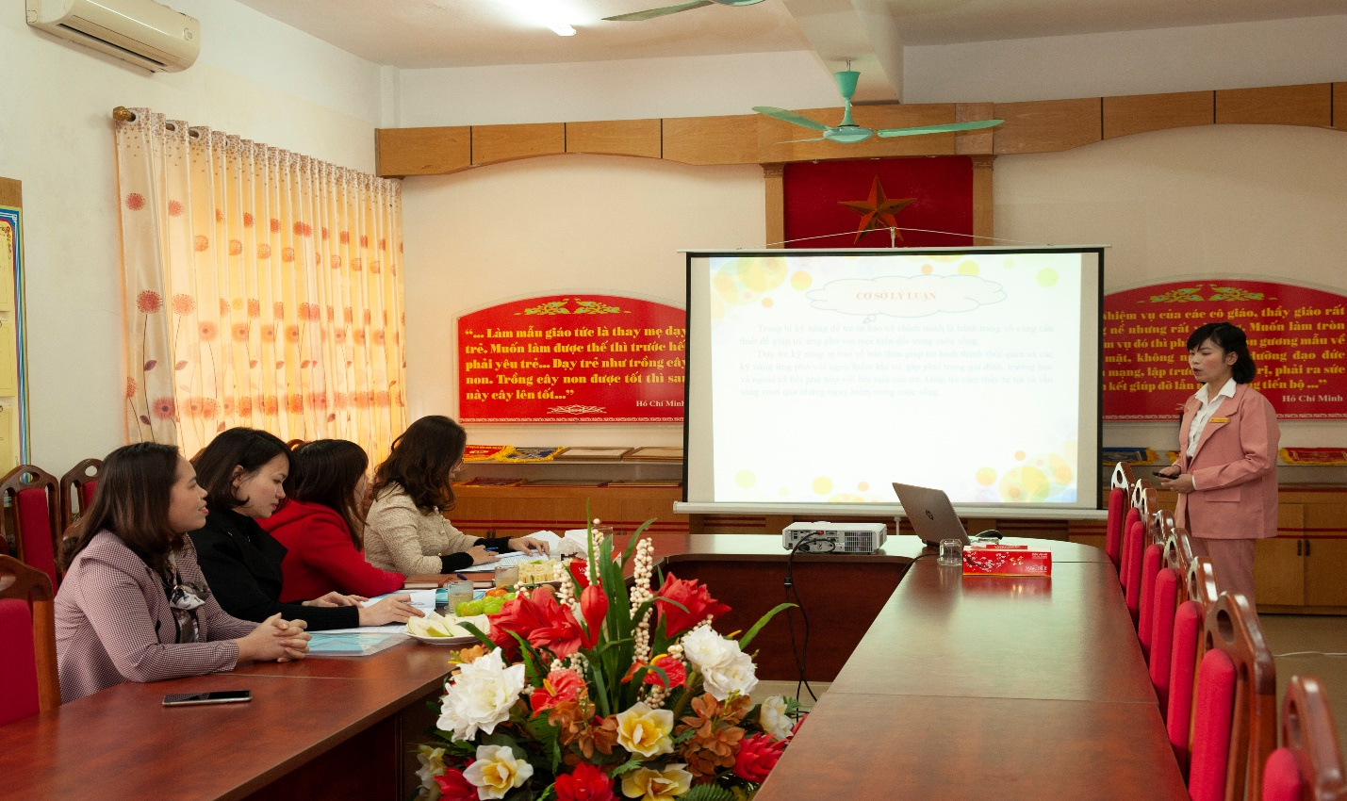
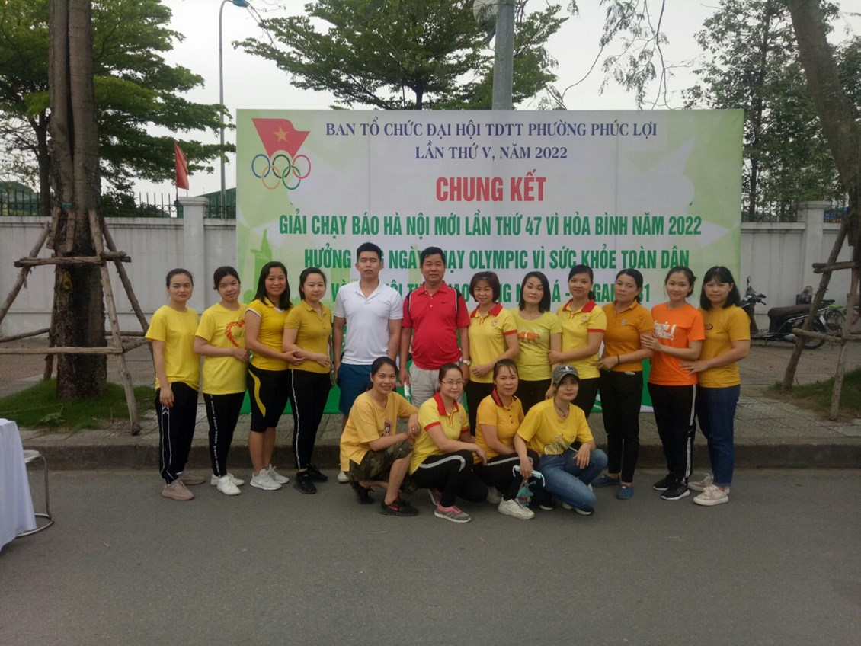
Những thành công mà cô đạt được đã đánh dấu bước đầu trong sự nghiệp, đó là nền tảng, là động lực để cô phấn đấu, làm tốt hơn xứ mệnh của mình. Cô Bùi Thị Hồng Nhung là một tấm gương sáng cho các chị em đồng nghiệp học tập và noi theo. Xin chúc cô giáo Nhung có thật nhiều sức khỏe và hạnh phúc và đạt được nhiều thành tích trong sự nghiệp trồng người.
Người viết

Nguyễn Thị Nhài

